CÂMARA MUNICIPAL DE ITAPEVI

**ENCAMINHA-SE**

03/05/2022

_______________________

**PRESIDENTE**

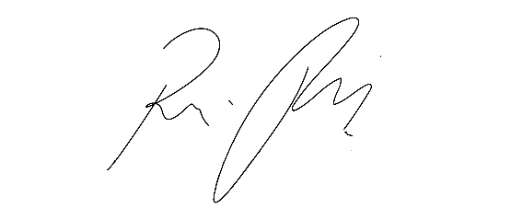

**Indicação Nº 1438/2022**

**Súmula:** Solicita providências do Executivo junto a Secretaria de Segurança e Mobilidade Urbana, aos cuidados do – Sr. Mantovani Franco, para que realize **a construção de lombada na Rua Francisca Teixeira de Carvalho alt. nº 358 – Jardim Nova Itapevi – neste município.**

**INDICO** à Mesa, na forma regimental vigente, que seja oficiado ao Excelentíssimo Igor Soares Prefeito Municipal, junto a Secretaria de Segurança e Mobilidade Urbana, para que realize **a construção de lombada na Rua Francisca Teixeira de Carvalho alt. nº 358 – Jardim Nova Itapevi** – neste município.

**JUSTIFICATIVA**

**Senhor Presidente,**

**Senhores Vereadores,**

**Senhoras Vereadoras.**

Os moradores encaminharam um vídeo onde relatam a necessidade urgente da construção de uma lombada no local, pois por se tratar de uma avenida muito movimentada, (trajeto para o Hospital Geral do Município e também devido a construção de um empreendimento imobiliário), há grande quantidade de veículos trafegando e infelizmente não estão respeitando as sinalizações e os pedestres.

A segurança de todos tende a ficar comprometida e está gerando grandes transtornos à população local.

Acredito que uma análise realizada pelos senhores seria recomendada, dando assim melhores condições e para que o local fique mais seguro.

Sem mais para o momento, renovo protestos da mais elevada estima e distinta consideração.

Sala das Sessões Bemvindo Moreira Nery, 28 de abril de 2022.

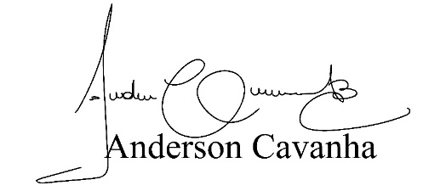

**(Bruxão Cavanha – PL)**

**Vereador**

